Влияние температуры нагрева фенолоформальдегидной смолы на степень ее отверждения
Емельянова А.Е., Хапёрских С.А.
студент, ассистент
Алтайский государственный технический университет им. И. И. Ползунова,
факультет специальных технологий, Барнаул, Россия
E–mail: nastya-emel@bk.ru, snezhana_v@mail.ru

Дерево-волокнистые композиты (ДВК) при их производстве и эксплуатации имеют ряд достоинств и недостатков. Преимущества фенольных смол по сравнению с карбамидными – это высокая водо- и атмосферостойкость клеевых соединений. Среди недостатков выделяют следующие: низкая гидрофильность изделия; недостаточная адгезионная прочность клея; сниженные показатели прочности, высокая истираемость поверхности изделия (в том числе и изз-за недостаточной степени отверждения смолы).
На сегодняшний день в производстве ДВК (фанеры, ДСП, бруса, и пр.) используются фенолоформальдегидные смолы, в том числе и СФЖ-3014. Они имеют внушительный ряд наименований, которые представлены в ГОСТ 20907-75 «Смолы фенолоформальдегидные жидкие. Технические условия» [1].
Фенолформальдегидные смолы [-C₆H₃(OH)-CH₂-]_{n} – продукты поликонденсации фенола C₆H₅OH с формальдегидом CH₂=O. Взаимодействие фенола с формальдегидом идет по схеме, представленной на рисунке 1.
Рисунок 1 – Конденсация фенола с формальдегидом [2]
Смола используется в качестве связующего в деревообработке при производстве ДВП, водостойкой фанеры. Выпускаемые на основе этих смол ДВК соответствуют европейским стандартам по экологической безопасности [3].
Использование этой смолы подразумевает соблюдение мер предосторожности и хранения. Смолы горячего отверждения имеют повышенную щелочность и непригодны для холодного склеивания, отвердитель им тоже не требуется. Катализатор реакции здесь – высокая температура [4, с. 43].
Стоит отметить, что степень отверждения смолы зависит от температуры прогрева печи. Максимальная степень отверждения наступает при 220 ^{о}С (рисунок 2), но использование данной температуры при производстве ДВК недопустимо.
Например, шпон, пропитанный смолой, соприкасается с опалубкой из стали при прессовании изделия. В данной ситуации происходит не только нагрев смолы и ее отверждение, но и нагрев самого шпона. Нагревая шпон до 220 ^{о}С и выдерживая его определенное время в печи до полного отверждения смолы, есть вероятность воспламенения дерева, что приводит к негодности изделия. Можно сделать вывод, что использование этой смолы в деревообработке приводит к ее неполному отверждению. Потому как при 160 ^{о}С степень отверждения СФЖ составляет около 96-97% [5, c. 151].
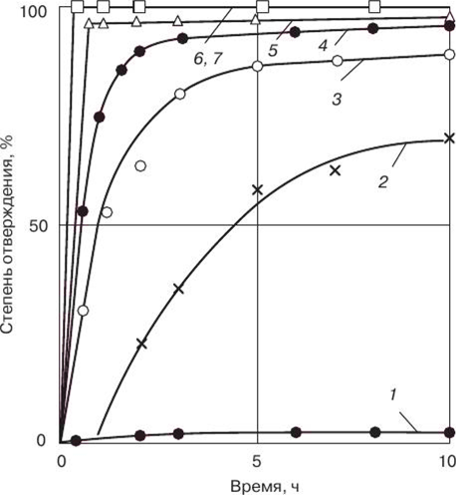
Рисунок 2 – Зависимость степени отверждения СФЖ-3014 от температуры нагрева: 1 – 80 °С; 2 – 100 °С; 3 – 120 °С; 4 – 140 ^{о}С; 5 – 180 ^{о}С; 6 – 200 ^{о}С; 7 – 220 ^{о}С
Несмотря на имеющиеся недостатки, клеи на основе фенолоформальдегидных смол (ФФС), в том числе и жидких (СФЖ), обладают полезными свойствами, а их применение в деревообрабатывающих производствах будет нарастать. В данном случае речь пойдет о совершенствовании клеев – их модификации. Появление модифицированных клеев позволит решить ряд проблем, присущих существующим смолам.
Таким образом, обобщая вышеизложенный материал, необходимо сделать некоторые выводы о фенолоформальдегидной смоле СФЖ-3014, ее отверждении и модификаторах, а именно: она является смолой горячего отверждения; при производстве ДВК температура нагрева смолы составляет около 160 ^{о}С; на сегодняшний день является перспективным объектом в части разработки направлений по ее использованию в деревообработке и модификации.
Литература
- ГОСТ 20907-75 Смолы фенолоформальдегидные жидкие. Технические условия.
- Фенолформальдегидные смолы. – Режим доступа: https://himija-online.ru/organicheskaya-ximiya/fenol/fenolformaldegidnye-smoly.html (Дата обращения 20.11.2020)
- Смолы фенолоформальдегидные марки СФЖ-3013, СФЖ-3014. Спецификация. – Режим доступа: http://www.ucp.ru/common/img/uploaded/files/SFG-3013,3014.pdf (Дата обращения 20.11.2020)
- Волынский В.Н. Технология клееных материалов: Учебное пособие для вузов. (2-е изд., исправленное и дополненное). – Архангельск: Изд-во Арханг. гос. техн. ун-та, 2003. – 280 с.
- Мийченко И.П. Технология полуфабрикатов полимерных материалов. – СПб.: Научные основы и технологии, 2012. – 374 с. ISBN 978-5-91703-031-9.
- Угрюмов С.А. Модификация фенолоформальдегидных смол используемых в производстве древесно-плитных материалах с целью повышения физико-механических и эксплуатационных характеристик / С.А. Угрюмов, А.В. Осетров // ФГБОУ ВПО Костромской государственный технологический университет. – Режим доступа: http://files.scienceforum.ru/pdf/2014/7496.pdf (Дата обращения 20.11.2020)

